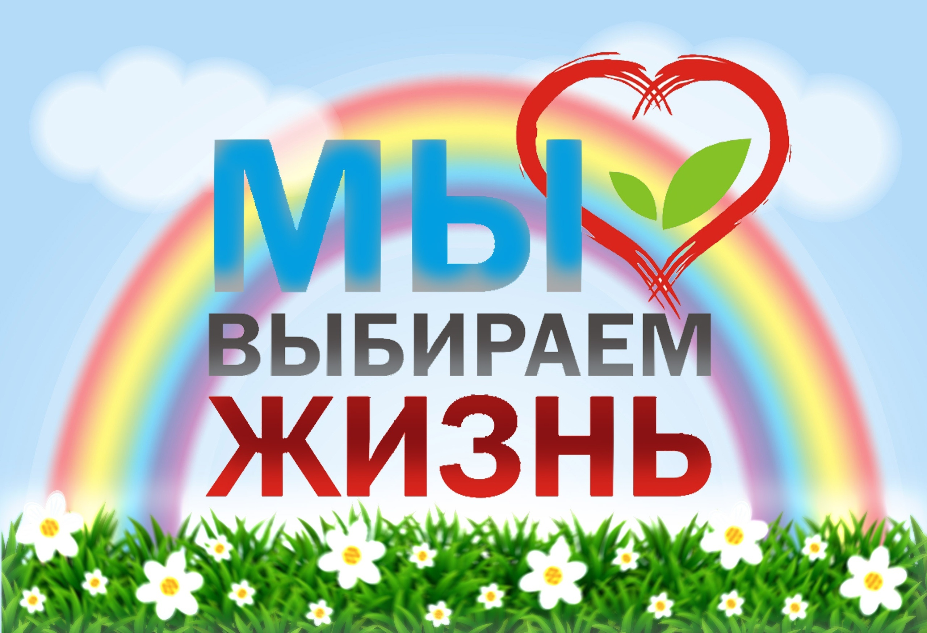

**Антинаркотическая комиссия муниципального образования**

**Каневской район 4-56-07**